2020-SK-03b-fra Arrosage
8-10: easy | 10-12: ---- | 12-14:---- | 14-16: ---- | 16-19: ----
Answer type: Interactive (Click-On-Object)

Body
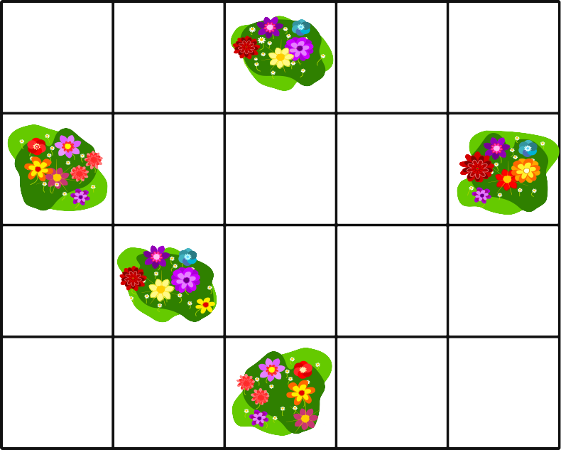
Le jardin de Daniel est composé de cases carrées. Il a planté des fleurs dans certaines de ces cases. En été, il aimerait arroser ces fleurs avec des tourniquets arroseurs. Il ne peut pas mettre d’arroseur dans les cases avec des fleurs. Un arroseur arrose toutes les fleurs dans les 8 cases autour de lui.
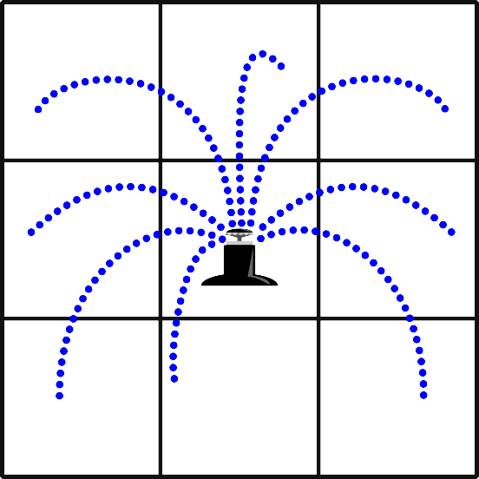

Question / Challenge
Place aussi peu d’arroseurs que nécessaire pour arroser toutes les cases fleuries.
Clique sur une case pour y mettre un arroseur. Clique sur un arroseur pour l’enlever.

Answer Options / Interactivity Description
In every field without flowers a sprinkler could be placed (which makes a total of 15 possible sprinklers). If an empty field is clicked, a sprinkler should appear, if a sprinkler (in its field, even if it sprinkles onto fields around it) is clicked, the sprinkler should disappear. If a field with flowers is clicked, nothing should happen.
It was chosen that the interactivity will be with feedback. Therefore the sprinkler has the size of its field and the eight fields around it, then the task is with feedback; in this case the sprinkles to fields outside the garden are simple cut of at the edge of the garden.
It is suggested to return a binary number with each bit being «sprinkler shown» or «sprinkler not shown». If the information is returned row by row, the correct solution would be 000010000100000.

Answer Explanation
La solution suivante nécessite deux arroseurs pour arroser toutes les cases fleuries:
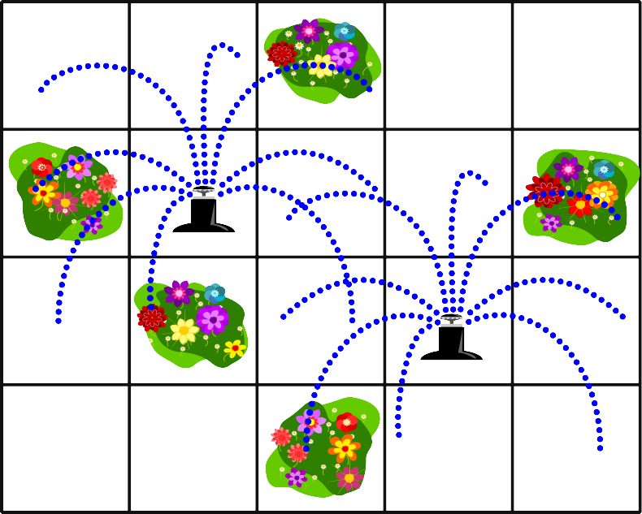
Entre la case fleurie tout à gauche et la cas fleurie tout à droite se trouvent trois cases. Un seul arroseur ne peut pas arroser deux cases si éloignées l’une de l’autre.
Il n’y a pas non plus d’autre solution que celle-ci en n’utilisant que deux arroseurs.
Pour arroser la case fleurie tout à droite et celle en bas au centre en même temps, il doit y avoir un arroseur là où il est placé dans la solution. S’il était placé plus haut pour arroser aussi la case fleurie en haut au centre, il ne pourrait plus arroser la case fleurie en bas au centre, et on ne pourrait pas arroser les trois cases fleuries restante avec un seul autre arroseur, car on ne peut pas en mettre dans une case fleurie. | 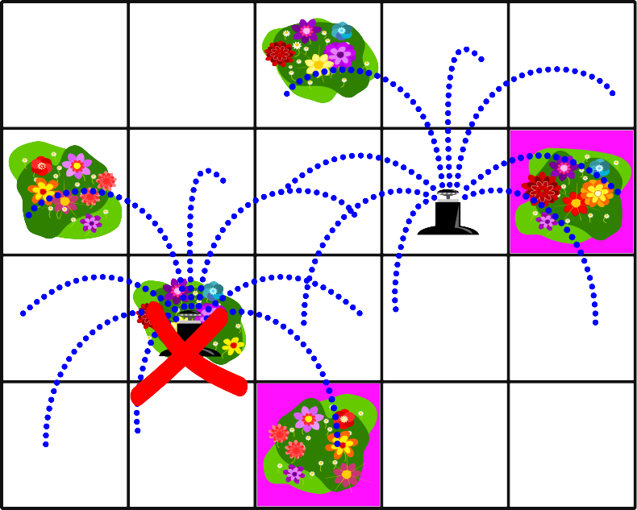
Pour arroser la case fleurie tout à gauche et celle en haut au centre, un arroseur doit être mis soit comme dans la solution, soit une case plus haut. Si cet arroseur doit aussi arroser la case fleurie de la deuxième colonne depuis la gauche et troisième ligne depuis le haut, il ne peut pas être mis tout en haut. | 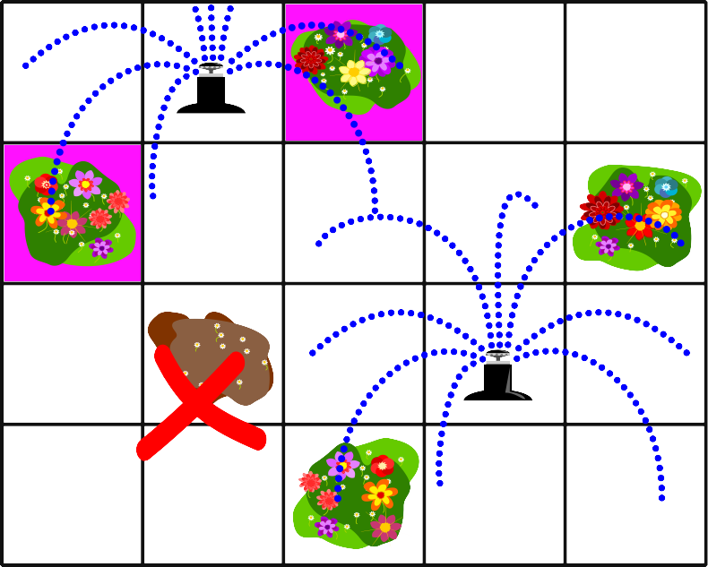

It’s Informatics
Cet exercice est un problème d’optimisation typique: alors qu’il est clair que toutes les cases fleuries doivent être arrosées, le nombre d’arroseurs est variable et doit être le plus petit possible. Des problèmes d’optimisation similaires existent par exemple si l’on veut placer des stations de pompiers pour protéger une ville ou couvrir des maisons avec le réseau natel.
En informatique, on parle également de problèmes de couverture. Ces problèmes font partie d’une classe de problèmes très difficiles en informatique. Le placement d’un nombre minimal d’arroseurs dans cet exercice était encore très simple, mais la difficulté augmente tellement fortement avec le nombre de cases qu l’on ne peut bientôt plus trouver de solution optimale en un temps raisonnable, même à l’aide d’ordinateurs.
Une possibilité dans de tels cas est de se satisfaire de solutions qui ne sont peut-être pas optimales mais qui sont quand même bonnes. Ça ne fait pas grande différence si l’on place 101 au lieu 100 stations de pompiers, ou 1000 antennes natel au lieu de seulement 990, mais cela rend souvent le problème beaucoup plus facile à résoudre.

Keywords
Optimisation, problème de couverture

Websites
https://fr.wikipedia.org/wiki/Optimisation_(mathématiques)

Wording and Phrases
List of words and phrases used to name important things mentioned in the task body (actors, activities/processes, concepts, definitions, objects, names, etc.) This is to ensure the consequent use of terminology in the task body and to facilitate translation.

Comments
Author, e-mail, date (YYYY-MM-DD), comment.

Graphics and Other Files
2020-SK-03b-fra.odt This file.
Please indicate:
- Source of the all used images or other files to produce the task image(s): (Url and/or author)
- Licence of all the individual images.
Note: If the source of an image is unclear, it might be copyrighted and cannot be used in the task.

Authors
List the autors of this task in the following format, one per line.
Full Name, email@institute.edu, country

Contributors
List the contributors to this task in the following format, one per line.
Full name, email@institute.edu, country

License

Copyright © 2020 Bebras – International Challenge on Informatics and Computational Thinking. This work is licensed under a Creative Commons Attribution-ShareAlike 4.0 International License. https://creativecommons.org/licenses/by-sa/4.0/.

